和碩資訊科技有限公司 TEL：(02)2651-7330
Networks Professional
台北市南港路一段287巷4弄8號3F-1 FAX：(02)2651-7332

EP-505ST 乙太網路集線器之規格稿

SURECOM EP-505ST

5-Port 10M Hub

- 5個RJ-45乙太網路連路連接埠與
- 支援自動分離接線與自動恢復連接(Auto-Reconnect)
- 具有自動偵測及自動更正之功能(Polarity Auto-Detec & Auto-Correction)
- 支援資料碰撞(Collision)與聒噪不停(Jabber)之狀況處理功能
- LED顯示燈可指示使用率連線收送碰撞(Collision)及電源(Power)等 狀態
- 安裝容易並掛在牆上
- 通過C,FCC 認證
- 通過公元2000年(Y2K)測試合格

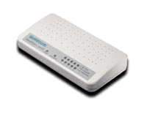

e-mail:sales@hoso-net.com.tw http://www.hoso-net.com.tw

